报关系统自动归类

描述：为了提高报关部归类人员的工作效率，系统要更加智能化，减少归类人员的一些重复性工作。比如近期申报过的产品，再次申报时就不需要再归类了。系统需要根据归类历史记录，进行自动归类。

需求：

1. 归类时，如果型号有归类历史记录、税务历史记录，自动带出；
2. Icgoo的预归类和外单客户的产品归类，如果有归类历史记录，就直接到预处理二，系统自动完成预处理一；
3. 归类历史数据，型号作为唯一查询条件，只根据型号进行匹配；
4. 价格预警，近3个月内的历史记录平均值，超过 +-10%即超过警戒值，需要人工审核/归类；
5. 库房称重时，进行重量预警，规则未给出。

设计：

产品归类流程：

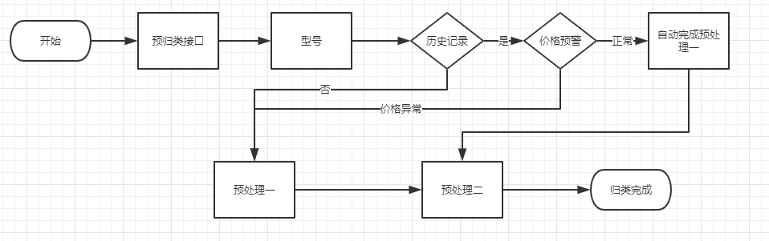

历史记录设计：

1. 型号的完整记录表：（每个型号只有一条数据）
   1. 型号、品牌、品名、海关编号、类型、税务编码、税务名称、商检费、检验检疫编码、申报要素、归类时间；
2. 海关历史数据、税务历史数据、单价历史数据、税率历史记录表：（一个型号有多条数据） 数据都放在一起，字段设为可空
3. 去掉当前的税务历史数据表；

|  |  |
| --- | --- |
| 用例编号 | 20190821 |
| 用例标题 | 报关产品归类 |
| 撰写日期 | 2019年08月21日 |
| 撰写人 | 荣检 |
| 使用状态 | 使用中 |
| 场景描述 | 客户下单后，对订单产品进行归类 |
| 步骤描述 | 1、客户确认下单后，根据型号判断是否有完整记录：  2、存在近3个月内的归类记录，判断价格是否符合要求，修改申报要素中的品牌后，自动完成预处理一；  3、不存在归类记录，按照当前系统逻辑不变，需要人工手动归类； |
| 流程图 |  |
| 达成目标 | 1. 第一目标   完成报关产品的归类   1. 第二目标   预处理二记录/更新归类历史数据 |